**2.6 Gezonde voeding**

## **Oriëntatie**

Tom is al een tijd van school af. Na het vmbo heeft hij nog een paar jaar verder geleerd en is nu voedingsassistent. Een mooie baan vindt hij zelf. Hij ontmoet allerlei mensen in de zorginstelling.   
Hij geeft eten en drinken aan mensen en helpt ze met eten. Hij helpt ook met het samenstellen van het menu voor de patiënten. Daarbij gebruikt hij de basisregels voor gezonde voeding.



*\* voedingsassistent*

**Voedingsstoffen**

*Voedingsmiddel* Voedingsmiddelen bevatten verschillende voedingsstoffen. Maar er is niet één voedingsmiddel dat alle voedingsstoffen tegelijk levert. Om mensen te helpen bij het samenstellen van de maaltijden is schijf van vijf bedacht.

**vak 5** **vak 1**

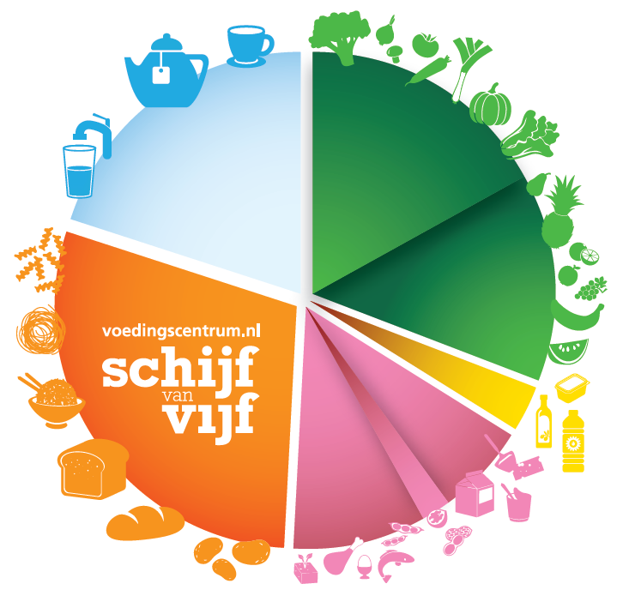

**vak 2 vak 3** **vak 4**

*\* Schijf van vijf*

*Voedingsstof* - In vak 1 vind je groenten en fruit, dat zijn **vitamines en mineralen**.

- In vak 2 vind je zetmeel houdende voedingsmiddelen met als belangrijkste voedingsstof: **koolhydraten**.

- In vak 3 vind je voornamelijk dierlijke voedingsmiddelen waar de voedingsstof **eiwit** in zit.

- In vak 4 vind je olie en boter, de belangrijkste voedingsstof is  
 **vet**.

- Vak 5 is drinken en bevat de voedingsstof **vocht**. Je moet   
 1,5 liter per dag binnenkrijgen.

Het is de bedoeling om bij elke maaltijd iets uit ieder vak te kiezen, dan krijg je alle voedingstoffen binnen die je nodig hebt.

Uit de vakken 1 en 2 moet je meer eten, dan uit de vakken 3 en 4.

**Zes voedingsstoffen**

Er zijn vele soorten voedingsstoffen en allemaal hebben ze hun eigen taak.

*De 3 B’s:*

*Bouwstof*

*Brandstof*

*Beschermende stof*

|  |  |  |
| --- | --- | --- |
| stof | soort | taak |
| Bouwstof | Eiwit  Water  Mineralen | Opbouw, groei en herstel van ons lichaam |
| Brandstof | Koolhydraten  Vetten | Energie voor onder andere beweging |
| Beschermende stof | Vitaminen  Mineralen | Bescherming tegen ziektes |
| Vezels | - | Goed voor de darmwerking en het gebit |

Een product van zetmeel wordt langzamer afgebroken in het lichaam en geeft dus langzamer energie af. Je kunt dus veel langer van die energie gebruik maken zonder dat het als vet opgeslagen wordt.

Veel groenten en fruit eten is goed is voor de gezondheid.  
Vak 1 met de vitaminen en mineralen zou nog veel groter moeten zijn en vak 2 met koolhydraten kleiner.

**Voedingsvezels**

Voedingsvezels horen niet bij de voedingsstoffen. Toch zijn voedingsvezels belangrijk. Ze vegen de darmen schoon, zodat voedingsstoffen goed worden opgenomen.

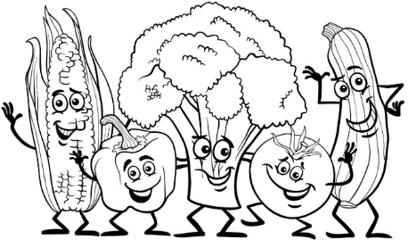Ook geven ze je een lekker voldaan gevoel na het eten. Je krijgt niet zo snel trek in een nieuwe hap. Kauwen op vezelrijk eten is goed voor het gebit.

Voedingsvezels komen veel voor in groente en fruit, aardappelen, bruin brood, peulvruchten en noten.

*\* Vezelrijke producten*

**Tussendoortjes**

Tussendoortjes zoals snoep en snacks staan niet in de schijf  
van 5. Zij zijn vaak te vet, te zoet of te zout.

**Vet**

Vet heb je nodig voor allerlei processen in je lichaam. Je kunt vet in twee groepen indelen. Er is vet dat van dieren afkomstig is en vet van planten.

*Verzadigd vet*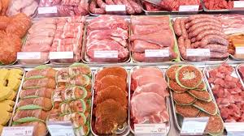Dier*lijk* vet is hard. Pas als je dat vet heet maakt, wordt het vloeibaar. Laat je het daarna weer afkoelen, dan wordt het weer hard. Deze verzadigde vetten verstoppen (verzadigen) de bloedvaten.  
Verzadigd = Verkeerd

*\* Ongezond vet*

Een uitzondering is dierlijk vet uit vis. Deze onverzadigde vetten zijn wél gezond voor het lichaam.

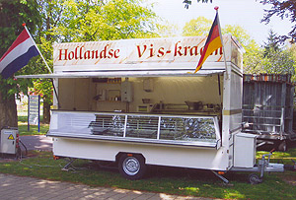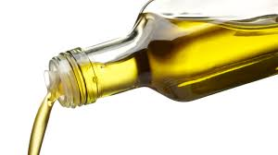*\* Gezond vet*

In veel zaden en vruchten van planten zit olie: vloeibaar vet. Een pinda bijvoorbeeld bestaat voor de helft uit olie. Deze olie kun je eruit persen. Andere voorbeelden van plantaardige oliën zijn sojaolie, zonnebloemolie, olijfolie.

*Onverzadigd vet* In plant*aardig* vet zitten veel gezonde onverzadigde vetten.   
Onverzadigd = O.k.

**Zoet**

C:\Users\m.lips.CLUSIUS.001\AppData\Local\Microsoft\Windows\Temporary Internet Files\Content.IE5\L965BBQS\MC900290250[1].wmf*Suiker* Tussendoortjes bevatten vaak veel kcal: door de vetten en koolhydraten. Het koolhydraat suiker proeft zoet en smaakt naar meer.

*Energie kcal* Als je suiker eet, komt dit binnen een paar minuten in je bloed en geeft het brandstof voor je spieren, als je dit niet direct gebruikt, wordt het al snel in lichaamsvet omgezet.

C:\Users\m.lips.CLUSIUS.001\AppData\Local\Microsoft\Windows\Temporary Internet Files\Content.IE5\82C5RWOG\MC900251479[1].wmf*Koolhydraat* Als behoefte hebt aan kcal kun je daarom beter een tussendoortje uit de schijf van 5 nemen.

*Zetmeel* In granen en aardappelen zit het koolhydraat zetmeel. Dat levert energie, maar proeft niet zoet.

*Ongezoet* Soms staat er op een product ongezoet. Zo’n product kan dan wel suiker bevatten, die er al van nature inzit. Bijvoorbeeld vruchtensuiker in appelsap. De fabrikant heeft daar geen extra suiker aan toegevoegd.

*Light* De term Light slaat in het ene geval op minder suiker en in het andere geval op minder vet in het product. Het betekent niet dat het product in totaal minder kcal bevat. Light kan dus misleidend zijn omdat er nog andere ongezonde stoffen in kunnen zitten.

**Zout**

C:\Users\m.lips.CLUSIUS.001\AppData\Local\Microsoft\Windows\Temporary Internet Files\Content.IE5\69F2N0HX\MC900349011[1].wmf*Natriumchloride* Het mineraal *zout* (= natrium-chloride) zit al voldoende in ons eten, je hoeft het dus eigenlijk niet toe te voegen. Toch gebruiken het we het in voedsel om de smaak te verbeteren.

Zout moet heel bescheiden gebruikt worden, anders gaat het overheersen.  
Te veel zout is slecht voor de bloeddruk.

#### Welvaartziekten

In landen waar voedselgebrek dagelijks aan de orde is, kunnen mensen te kort aan voedingsstoffen binnen krijgen. Er ontstaan dan gebrekziekten.

In de westerse wereld zijn volop producten te koop. Het zijn er zoveel dat veel mensen verkeerd kiezen en daardoor te vaak, te veel, te vet, te zoet en te zout eten. Mensen wandelen, fietsen en bewegen ook niet altijd genoeg.

Deze leefstijl heeft tot gevolg dat er een aantal ziekten optreden, die vooral in welvarende landen worden gezien. Daarom heten

ze welvaartsziekten



*Hart- en vaatziekten* Teveel (ongezonde verzadigde) vetten verstoppen de bloedvaten. Gevolg: hart- en vaatziekten, zoals hoge bloeddruk en hartinfarct. Ongemerkt krijg je verzadigde vetten binnen via koekjes, chips, en snacks.

*Overgewicht* Te veel vetten en suiker eten leidt tot overgewicht. Als de energie uit suiker en vet niet gebruikt direct gebruikt wordt, slaat het lichaam het op als onderhuids vet.

*Suikerziekte* Overgewicht is een belasting voor de organen en gewrichten. De mensen hebben bijvoorbeeld meer kans op diabetes (suikerziekte).

*Tandbederf* In snoep en frisdrank zit veel suiker wat slecht is voor het gebit, het zuur in de drank tast ook het tandglazuur aan.

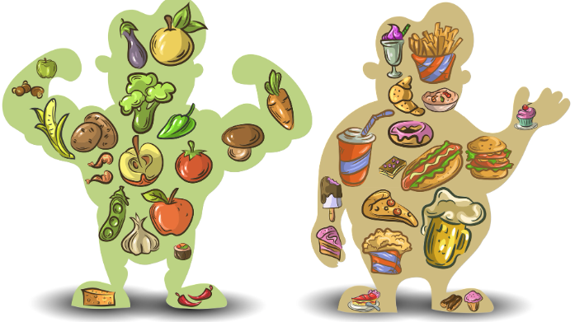

\**Verstandig eten …*

#### Vragen bij Gezonde Voeding

1. Leg in je eigen woorden uit wat een voedingsassistent doet.  
     
   -
2. De maaltijdschijf bestaat uit 5 vakken. Noem bij elk vak twee voedingsmiddelen die er in thuis horen:  
     
   Vak 1: vitamines en mineralen  
     
   - en -  
     
   Vak 2: koolhydraten  
     
   - en -  
     
   Vak 3: eiwitten  
     
   - en -  
     
   Vak 4: vetten  
     
   - en -  
     
   Vak 5: vocht  
     
   - en -
3. a. Schrijf de drie B’s op.  
   b. Noteer achter de elke B de juiste voedingsstoffen.

|  |  |
| --- | --- |
| B - | -  -  - |
| B - | -  -  - |
| B - | -  -  - |

1. Noem 2 redenen waarom het eten van voedingsvezels belangrijk is.  
     
   -  
   -
2. Waarom staan tussendoortjes niet in de schijf van vijf?  
     
   -
3. In welke twee groepen kun je vet indelen?  
     
   -  
   -
4. Onderstreept de schuingedrukte woorden die kloppen.  
     
   Plantaardig vet is meestal *vloeibaar/ hard*.   
     
   Dit vet is *wel / niet* gezond omdat het de bloedvaten *wel / niet* verstopt.
5. Uit welke twee voedingsstoffen haalt je lichaam energie?  
     
   -   
   en -
6. Onderstreep wat waar is.  
     
   Een Light product betekent *altijd / soms / nooit*  minder kcal.
7. Hieronder staat het etiket van Honey Nut cornflakes.

|  |  |  |
| --- | --- | --- |
| *Kellogg’s*  HONEY  NUT  **CORNFLAKES**  IN DE OVEN GEBAKKEN MAISVLOKKEN MET HONING EN STUKJES PINDA  plaatje mais  Ingrediënten  Maïs, bruine suiker, pinda’s (7%), suiker, honing (2%), moutaroma, zout | *Kellogg’s*  HONEY  NUT  **CORNFLAKES** | *Voor 100 g* |
| Energie | 390 kcal  (1650 kJ) |
| Eiwitten | 7 g |
| Verteerbare Koolhydraten  waarvan:   * totaal suikers * zetmeel | 82 g  33 g  49 g |
| Vetstoffen  waarvan verzadigde | 3.5 g  0,7 g |
| Voedingsvezels | 3 g |
| Mineralen  Natrium  IJzer | 0,6 g  7,9 mg |
| Vitaminen  B1  B2  B3 | 1,0 mg  1,0 mg  10 mg |
| Dit pak bevat ongeveer 8 porties van 30 g | |

a. Op het etiket staat de samenstelling van het product. Welke 2   
 koolhydraten bevat dit product?  
  
-  
-  
  
b. Een pak cornflakes bevat 8 porties van 30 gram.  
 Bereken de inhoud van dit pak.  
  
-  
  
  
c. Vet bestaat uit verzadigd en onverzadigd vet.   
 Bereken de hoeveelheid onverzadigde vetstoffen per 100 g.  
  
-

**Voedingswaardetabel per 100 g**

|  |  |  |  |  |  |  |  |
| --- | --- | --- | --- | --- | --- | --- | --- |
|  | **Energie kcal** | **Eiwit**  **g** | **Vet**  **g** | **Koolhydraten**  **g** | **Verzadigde vetzuren g** | **Suikers**  **g** | **Vezels**  **g** |
| Hamburger bereid | 272 | 21 | 20 | 2.5 | 8.8 | 0 | 0 |
| Hamburger rauw | 229 | 18 | 16 | 3.8 | 7.0 | 0 | 0 |
| Hamburger vegetarisch | 168 | 16 | 8 | 7.0 | 0.9 | 2.6 | 2.50 |

1. a. Gebruik de tabel. Welke hamburger heeft de meeste vezels.   
     
   -  
     
   b. Waarom bevatten de gewone hamburgers meer verzadigde vetzuren dan de   
    vegetarische hamburger?   
     
   -
2. Welke welvaartsziekten kennen wij in Nederland?  
     
   -  
   -  
   -  
   -
3. Noem een nadeel voor de gezondheid bij het gebruik van teveel zout?  
     
   -